geografia – quem somos?
Os principais grupos étnicos que formaram o povo brasileiro foram os indígenas (primeiros habitantes do Brasil), os brancos (portugueses que vieram colonizar a terra) e os negros (trazidos da África como escravos).
Da mistura desses grupos surgiu um grande número de mestiços, que compõem parte da nossa população. A partir da segunda metade do século XIX, vieram para o Brasil imigrantes europeus e asiáticos, que também contribuíram para a formação do nosso povo.
Atualmente, a população brasileira é composta de indígenas, brancos, negros, amarelos e mestiços.

- Quem são os brasileiros? Como você os descreveria? Complemente sua resposta com um desenho explicativo.

Quando os portugueses chegaram ao Brasil, em 1500, a terra já estava ocupada por povos indígenas. Calcula-se que havia aproximadamente 5 milhões de indígenas espalhados pelo território brasileiro.
Conforme foi aumentando o contato com os colonizadores, os indígenas foram sendo dizimados. Muitos povos indígenas desapareceram por completo.
Eles foram sendo expulsos da região do litoral brasileiro e se deslocaram cada vez mais para o interior do país.
Hoje eles somam apenas cerca de 517 mil vivendo em terras indígenas. Por isso, muitos estudiosos dizem que a história dos indígenas no Brasil é uma história de “despovoamento”.
Observe no mapa a seguir as terras indígenas atuais.
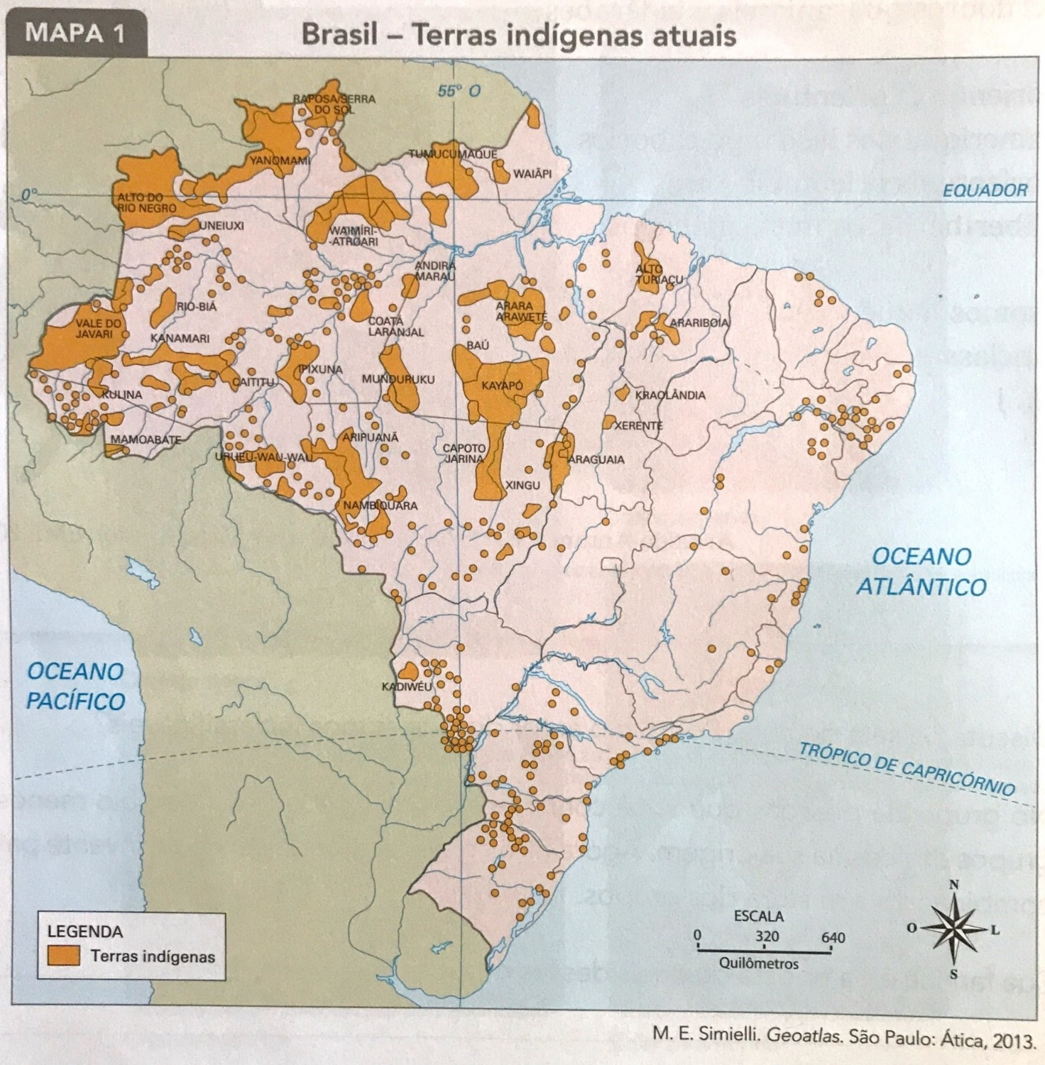

Ainda hoje, no Brasil, ocorrem conflitos entre indígenas e invasores que querem ocupar suas terras. Muitos grupos indígenas tentam conseguir, com o governo, mais terras para morar. Nessas terras estão as matas de onde eles tiram a sua sobrevivência.
Observe o mapa abaixo.
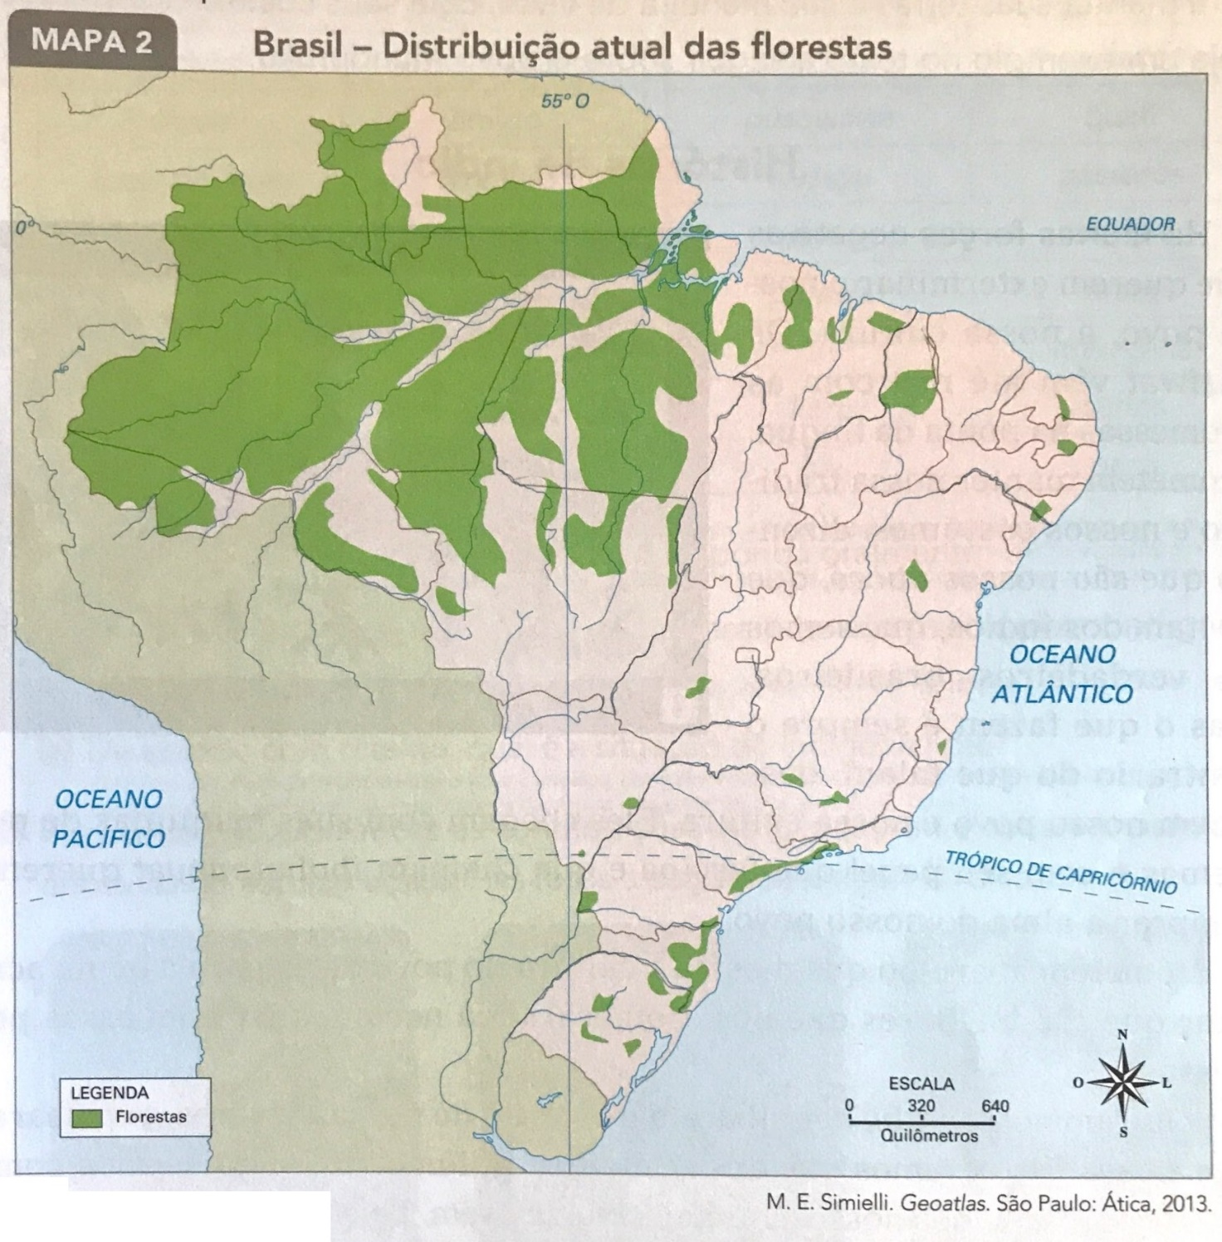
Observe, novamente, o mapa 1 e responda:
- Em que região do Brasil se localiza a maior parte das terras indígenas?

- Compare os mapas 1 e 2. Houveram mudanças? Explique.

- Por que os índios vivem principalmente na área de floresta?

